文件操作

**学习背景（运维的相关的文件操作 爬虫 大数据）**

文件对象的介绍：

文件对象的分类：（file object，对外提供了面向下层资源的对象，带有read（）和write（）这样的方法，文件对象也称为文件类对象或流（stream））

流

原始二进制文件

缓冲二进制文件

文本文件

接口：代码

io的模块

python的基本文件操作

创建文件对象

python 使用文件对象能做大部分的文件操作

open()函数创建文件对象，它返回一个文件对象

open(filename,mode)

文件的访问模式

|  |  |  |  |  |
| --- | --- | --- | --- | --- |
| 模式 | 描述 |  |  |  |
| r | 以只读的方式，这是默认的模式 |  |  |  |
| w | 以只写的方式 |  |  |  |
| a+ | 打开文件并追加 |  |  |  |

f.read(size)

size是可选的

读取一个文件的完成的操作过程：

1. 创建文件对象
2. 读取文件内容，使用read方法（）
3. 关闭文件

先打开，再去读，在关闭

f = open(‘’)

s = read()

s

f.close 读完或者写完是需要关闭的，不关闭会占用内存的，还有保存功能

f.write(string)

1.文件存在

覆盖写入：把内容写入到文件，

追加写入

2.文件不存在

创建文件

写文件的完整过程：

1. 创建文件对象
2. f.write()内容写到缓存
3. 关闭文件，保存文件到硬盘

读写方法

f.readline（） 只读一行 以字符串格式

f.readlines（） 全部都读出来 一列表的格式

f.writelines（） 写

注意没有writeline方法

>>> for line in open('test01.py'):

... print(line)

...

[1, 2, 3]

用for 打开文件

with...as方法

>>> with open('test01.py') as f: f是对象

... print(f.readlines()) 打印 f读取

...

['[1, 2, 3]'] 这个是test01.py里面的内容

python文件进阶操作

|  |  |  |  |
| --- | --- | --- | --- |
| 操作 | 方法 | 说明 |  |
| 创建目录 | os.mkdir（‘dir’） |  |  |
| 创建多个目录 | os.makedirs（‘dir/dir’） |  |  |
| 目录重命名 | os.remake（‘dir’,’重命名’） |  |  |
| 遍历目录 | os.listdir（path）、 |  |  |
|  | os.walk（path） |  |  |

手动迭代

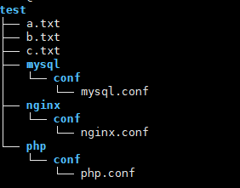

一层一层往下层目录迭代

一次一次执行d.__next__()方法

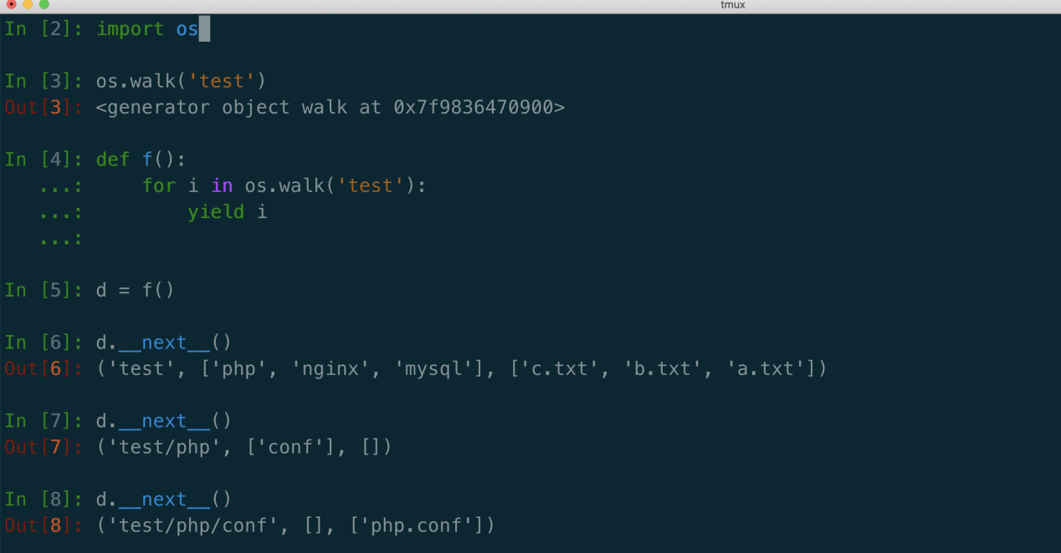

自动迭代

也是和test整体目录一样的

一次就直接出来了不用一层一层的了



